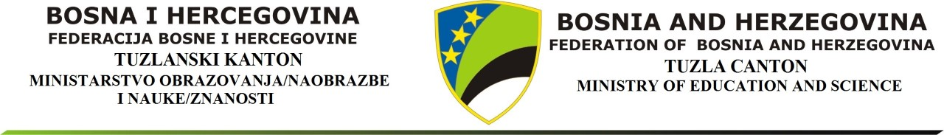
Broj: 10/3-sl-/24
Tuzla, 15.04.2024. godine

AUTO ŠKOLAMA

Predmet: Obavijest o preuzimanju uvjerenja o uspješno položenim ispitima

Poštovani,

Ministarstvo obrazovanja i nauke Tuzlanskog kantona je uvelo elektronski sistem izrade uvjerenja o uspješno položenom ispitu iz poznavanja pružanja prve pomoći, uvjerenja o uspješno položenom ispitu iz poznavanja propisa o sigurnosti saobraćaja na cestama i uvjerenja o uspješno položenom ispitu za vozača motornih vozila.

Navedena uvjerenja će se izrađivati neposredno po održanim ispitima, s tim da datumi izdavanja uvjerenja neće nužno biti istovjetni sa datumom položenog ispita.

S tim u vezi, a u skladu sa Pravilnikom o načinu i uvjetima organiziranja ispita za vozača motornih vozila (“Službeni glasnik BiH”, broj: 46/12), osposobljavanje kandidata za vozače motornih vozila moguće je vršiti nakon podizanja uvjerenja o uspješno položenom ispitu iz poznavanja pružanja prve pomoći, uvjerenja o uspješno položenom ispitu iz poznavanja propisa o sigurnosti saobraćaja na cestama i uvjerenja o uspješno položenom ispitu za vozača motornih vozila (ukoliko kandidat nastavlja dalje osposobljavanje iz upravljanja motornim vozilom). Navedena uvjerenja će preuzimati kandidati ili opunomoćena lica od viših referenata na ispitnim mjestima.

DOSTAVITI: M I N I S T A R

1 x Auto školama putem oglasne table na Dr. sci. Ahmed Omerović
ispitnim mjestima;
1 x Evidenciji;
1 x Arhivi.

